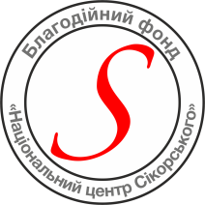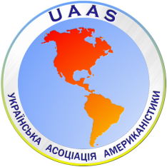
КИЇВСЬКИЙ НАЦІОНАЛЬНИЙ УНІВЕРСИТЕТ ІМЕНІ ТАРАСА ШЕВЧЕНКА
ІСТОРИЧНИЙ ФАКУЛЬТЕТ
КАФЕДРА НОВОЇ ТА НОВІТНЬОЇ ІСТОРІЇ ЗАРУБІЖНИХ КРАЇН
ГO «УКРАЇНСЬКА АСОЦІАЦІЯ АМЕРИКАНІСТИКИ»
БЛАГОДІЙНИЙ ФОНД «НАЦІОНАЛЬНИЙ ЦЕНТР СІКОРСЬКОГО»
═══════════════════════════════════════════════
ІНФОРМАЦІЙНИЙ ЛИСТ
═══════════════════════════════════════════════
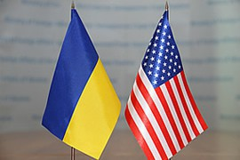

ДРУГА МІЖНАРОДНА НАУКОВА КОНФЕРЕНЦІЯ
«Україна і США: досвід та перспективи співпраці
(присвячена 25-річчю встановлення дипломатичних відносин)»
Київ, 23 листопада 2017 р.

Шановні колеги!
Запрошуємо Вас взяти участь у Другій міжнародній науковій конференції «Україна і США: досвід та перспективи співпраці (присвячена 25-річчю встановлення дипломатичних відносин)», яка проводиться кафедрою нової та новітньої історії зарубіжних країн, громадською організацією «Українська асоціація американістики», благодійним фондом «Національний центр Сікорського» 23 листопада 2017 р. на базі історичного факультету Київського національного університету імені Тараса Шевченка (м. Київ; вул. Володимирська, 60).
До участі в конференції запрошуються науковці, експерти, аспіранти, представники дипломатичних відомств, вищих навчальних закладів та наукових установ.

Роботу конференції буде організовано за напрямами:
- Українсько-американські відносини: історія, сучасний стан та перспективи.
- Зовнішня політика США: глобальні та регіональні аспекти.
- США та країни Латинської Америки.
- Сучасне американське суспільство.
- Українська діаспора у країнах Америки.

Робочі мови конференції: українська та англійська.

Для участі у конференції слід надсилати заявку у електронній формі на адресу адресу: knu16@ukr.net

Кінцевий термін подачі заявок – 5 листопада 2017 р.

Бланк заявки учасника конференції доступний на сайті кафедри нової та новітньої історії зарубіжних країн історичного факультету КНУ імені Тараса Шевченка за адресою: http://for.history.univ.kiev.ua/ в розділі «Новини»

Персональне запрошення Вам буде надіслане на електронну пошту після отримання заявки, але не пізніше 10 листопада 2017 р.

Учасники конференції матимуть пріоритет при відборі статей для публікації в журналі «Американська історія та політика», що видається кафедрою нової та новітньої історії зарубіжних країн та громадською організацією «Українська асоціація американістики» http://www.americanstudies.history.knu.ua/uk/sample-page/

Витрати на проїзд, проживання та харчування – за рахунок учасників. У разі потреби Оргкомітет може організувати поселення учасників конференції.

За більш детальною інформацією звертатися:
кафедра нової та новітньої історії зарубіжних країн історичного факультету Київського національного університету імені Тараса Шевченка,
вул. Володимирська, 60, оф.447 (адреса Оргкомітету), тел. (044) 239 34 24
е-mail: knu16@ukr.net

контактні особи:
Олег Петрович Машевський (066) 360 00 80; е-mail: olegmashev@ukr.net
Макар Анатолійович Таран (097) 943 35 62;
Ірина Петрівна Скульська (044) 239 34 24;

З повагою Оргкомітет

